

Неуверенный ребенок: как помочь ребенку стать увереннее
Для успешного развития психики ребенка, его способностей необходимо, чтобы малыш чувствовал себя уверенно, не боялся проявить себя, свои возможности, стремился к лучшему, был открыт и честен. Неуверенные взрослые чаще всего вырастают из неуверенных детей.
Неуверенность в себе – это заниженное представление о собственных возможностях и способностях.
Уверенность в себе – это важное качество для ребенка, которое указывает на то, что он ценит себя, отвечает за свои поступки, готов справиться с жизненными проблемами. Развитие уверенности у малыша необходимо начинать в раннем возрасте. Эта черта личности продолжает развиваться на протяжении всей жизни. Уверенным может стать любой ребенок независимо от пола и возраста. Нотки неуверенности можно увидеть в чаде не сразу, родителям не всегда удается распознать ситуацию, когда ребенку уже необходима помощь. Люди, постоянно испытывающие нерешительность, сомневающиеся в себе и своих возможностях, ощущают значительные трудности в жизни, им сложнее достичь значимого успеха, они постоянно пытаются вызвать одобрение со стороны, не могут понять, чего хотят. Именно поэтому так важно искоренить зарождающееся чувство неуверенности в вашем ребенке как можно скорее.

Как понять, уверен ли в себе ваш ребенок
Понаблюдайте и задумайтесь, как ведет себя ребенок дома, в детсаду или школе, со сверстниками. Если ребенок разговаривает тихо, даже если того не требует ситуация, часто грызет ногти, поправляет одежду без видимых на то причин, облизывает губы, то это мелкие признаки нерешительности, неуверенности и закомплексованности.
Вот еще несколько признаков неуверенного поведения:
- ребенок отводит взгляд, когда разговаривает с человеком;
- пытается уйти от ответа взрослого;
- излишне недоверчив, раздражается в присутствии других людей;
- часто сердится на посторонних;
- боится не справиться с поручением взрослого и не хочет брать на себя ответственность;
- боится трудностей и всегда выбирает дела полегче;
- паникует перед выполнением новых дел;
- имеет ряд страхов и даже фобий;
- стесняется знакомиться и общаться с новыми людьми;
- не имеет собственного мнения;
- пишет и рисует очень мелко, слабо давя на карандаш;
- иногда проявляет агрессию и беспричинно плохо себя ведет;
- сутулится.
Если в вашем ребенке проявляются хотя бы некоторые их перечисленных признаков, то вам стоит начать работу над собственными ошибками в воспитании и обязательно развивать в чаде уверенность в себе.
Часто неуверенные застенчивые дети способны проявлять раздражение по отношению к домашним животным и близким людям. Повзрослев, такие дети понимают, что они ничего не достигли в жизни, демонстрируют зло к окружающим, обвиняя их во всех бедах.
Светлана Войтенко, детский психолог: «Уверенность в себе – это очень широкое понятие. Его развитию способствуют позитивное видение мира, самоуважение, устойчивую самооценку, веру в свои возможности и т.д. Уверенность в себе формируют, прежде всего, родители, правильное домашнее воспитание. Конечно, важны и взаимоотношения со сверстниками, взрослыми и вообще школьная атмосфера. Если у ребенка есть проблемы в школе, стоит поговорить с учителем или со школьным психологом».
Если ребенок вырос неуверенным, ему могут быть присущи такие черты:
- замкнутость;
- необщительность;
- робость;
- слепое подражание уверенному ребенку;
- трудность в установлении контакта с незнакомыми людьми;
- заниженная самооценка;
- заторможенность, упрямство.
Откуда появляется неуверенность
Самая частая причина детской неуверенности – воспитание и обращение с ребенком в семье и его ближайшем окружении. Даже самые любящие родители порой допускают ошибки, считая, что поступают в интересах ребенка. Рассмотрим основные факторы, влияющие на детскую решительность и уверенность.
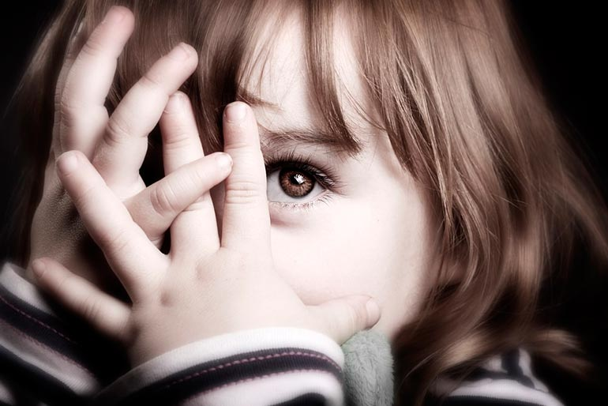

Родители – сами неуверенные люди.
То, как глядят на мир и на различные ситуации родители малыша, зависит и его собственное миросозерцание и поведение. Если ребенку без конца твердят: «Лучше и не берись, а вдруг проиграешь», «А если не получиться, что тогда», «Не лезь, а то может быть хуже», — то и в понимании ребенка такие стандарты мышления становятся обыденными. Он решает, что для собственной безопасности, дабы не выглядеть глупо, избежать потерь и наказаний, лучше и не браться за какое-либо дело, избегать ответственности. Нерешимость не передается по наследству, но очень глубоко может засесть в подсознании. Малыш, проецируя поведение и слова родителей, снижает себе самооценку, считает бездействие лучшим выбором.
Поэтому, даже если вы от природы люди застенчивые, нерешительные, старайтесь не проявлять эти свои качества, не говорите чаду, что он может потерпеть поражение, так как недостаточно силен и умен. Наоборот, пытайтесь породить в ребенке инициативность, стремление к новому. Если родители слишком уверенны в себе, считают себя самыми умными и умелыми, не терпят оспаривания своих действий, то ребенок вырастает неспособным принимать самостоятельные решения. Замечено, что первенцы в семье чаще страдают заниженной самооценкой, имеют больше проблем в общении с окружающими, чем их младшие братья и сестры. Дело в том, что когда в доме появляется первый ребенок, родители испытывают множество беспокойств по его поводу. Тревога взрослых в отношении того, насколько они справляются со своими родительскими обязанностями, передается ребенку.
Постоянная критика, сравнивание, наказания.
Если вы постоянно критикуете ребенка, вместо похвалы игнорируете его достижения, осуждаете выбор малыша, не цените его друзей, много запрещаете, требуете идеального исполнения всего, за что ребенок берется, вы неизбежно взращиваете в нем чувство неуверенности, боязни браться за любое значительное дело. Срываясь на крик, часто наказывая малыша, вы способствуете его замкнутости, отчужденности, убиваете веру в себя и хорошие отношения между людьми. Частый страх вкупе с регулярным запугиванием самым негативным образом влияет на психику ребенка. Сравнивая его с другими, уверяя, что есть более сильные, умные, красивые, вы снижаете ему самооценку. Ребенок может запросто замкнуться в своих переживаниях и страхах оказаться неудачником, а в результате перестать нормально развиваться как личность, во взрослом возрасте не устроить личную жизнь, не построить карьеры, все так же считая себя недостойным и неспособным.
Реализация ваших несбывшихся мечтаний, планов и желаний.
Допустим, мама всю жизнь хотела стать известным музыкантом, но из-за первой любви забросила музыкальную школу и навсегда рассталась со своей мечтой, а позже и с первой любовью. Теперь мама, сама того не осознавая, решила, что ее чаду просто необходимо музыкальное образование, и отправила кроху учиться играть, например, на скрипке, не учитывая отсутствие желания и стремления ребенка. Папу в детстве обижали сильные здоровые ребята, а сейчас, он настаивает на боксе и единоборствах для чада. Задумайтесь, выбирая путь ребенка по жизни, не проецируете ли вы свои собственные желания, учитываете ли способности, наклонности и стремления малыша.
Неудачи в социальной жизни.
Попадая в детский коллектив, сначала садика, потом школы, ребенок учится осознавать себя личностью, индивидуальностью, ищет способы взаимодействия со сверстниками. Поэтому неудачи и промахи в общении, попадание «не в ту компанию», издевки и насмешки недругов, невзаимная влюбленность и т.д. сильно гиперболизируются детьми, вызывая море переживаний. Если семья вовремя не поможет пережить ребенку свои проблемы, то они могут провоцировать развитие неуверенности в себе.
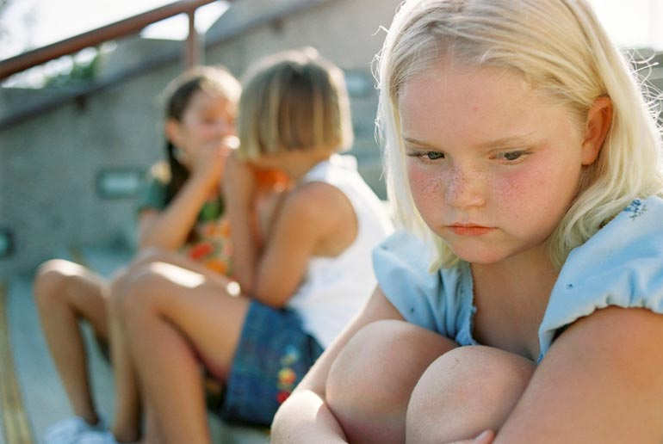
Не соответствие стандартам.
Окружающий мир навязывает нам массу стереотипов и стандартов. Чувствительная детская психика очень восприимчива к критике по поводу внешности, национальной принадлежности, религии. Стремление стать таким, как все, стирает индивидуальность, а желание бесконечно менять внешность, скрывать надуманные недостатки фигуры, вызывает массу комплексов. Без поддержки близких эти комплексы будут только расти.
Ни в коем случае нельзя оскорблять и унижать ребенка, позволять делать это другим людям. Почаще говорите чаду, что вы в него верите и очень любите!
Как помочь ребенку стать увереннее
Не сравнивайте.
Сравнение собственного ребенка с другими, не в плане «ой, как вы с Леной похожи», а, например, «Лена уже давно может сама делать домашние задания, а ты все никак не станешь самостоятельной», или «стыдно не ходить на горшок, все уже могут, даже маленький Петя», приводят к заниженной самооценке чада. Пусть малыш осознает, что он такой, какой есть, и вы его цените именно таким. Сравнивать его можно с ним самим, вчерашним, сегодняшним. «Сегодня ты просто молодец, вчера у тебя не все получилось, но ты же постарался, так держать»;
Цените в ребенке то, чем он обладает.
За стремлением взрастить в чаде лучшие качества и способности, вы можете не заметить, как упускаете то, что дано ребенку. У вашего малыша все впереди, он еще всему научится, а поощрять и хвалить его нужно сегодня, за то, что он уже умеет и стремиться вам показать. Хвалите за мелкие победы, ведь для ребенка они могут быть очень значительными. Проявляйте заинтересованность в его делах, успехах и неудачах;
Верьте в ребенка.
Никогда не говорите ребенку, что он глупый, неодаренный, бесталанный. Сами не вбивайте себе таких мыслей, вы ведь верите в успех чада и желаете ему лучшего. Говорите ребенку, что он особенный, проявляйте собственную уверенность в его успехе;
Направляйте ребенка на нужные действия, но осторожно.
Когда ребенок соберет пазл из 50 элементов, предложите ему пазл из 70, потом – из 100. Если с новой «ступенькой» он справляется не очень, найдите более простую картинку пазла;
Дайте понять ребенку, что мама тоже может ошибаться:
«Эхх… что же я наделала. Теперь придется начинать все заново». Скажите ему, что Вам тоже нужна поддержка: «Сережа, мне сейчас так нужна твоя поддержка. Обними меня»;
Критика в меру.
Не переусердствуйте в критике, всегда помните, что количество похвалы должно превышать критические замечания. Никогда не критикуйте ребенка при посторонних, не обсуждайте его неудачи;
Критикуйте не самого ребенка, а его поведение.
Например, говорите, что щипаться плохо, а не что сын – плохой мальчик. Второй вариант резко снизит самооценку отпрыска, тогда как первый ее не затронет;
Право голоса и выбора.
Давайте ребенку возможность участвовать в построении своей жизни, прислушивайтесь к его мнению, очень аккуратно и незаметно корректируйте его взгляды. Учите кроху выражать мнение, позволяйте иногда поспорить с вами, не разрушая вашего авторитета;
Ставьте выполнимые задачи.
Не загружайте ребенка так, чтобы у него не осталось времени на себя, свое хобби и друзей. Не нужно также требовать невыполнимое для малыша. «Запишу на секцию, если подтянешься 15 раз», «Чтоб до вечера весь учебник проштудировал и пересказал»;
Поощряйте общение и дружбу.
Не изолируйте ребенка от сверстников, напротив, приглашайте его друзей в гости, устраивайте детские праздники, отпускайте на подобные мероприятие своего малыша;
Не сравнивайте качества характера своего ребенка с качествами детей, которые бывают у вас дома;
Поощряйте игры ребенка с младшими по возрасту детьми. Это придаст ему уверенность в своих силах;
Говорите о своих чувствах. Не забывайте повторять ребенку, что вы его любите и цените, как он и его благополучие важно для вас. Научите ребенка быть с вами откровенным, интересуйтесь его делами, спрашивайте о настроении и чувствах. Посвящайте малышу время, играйте, занимайтесь, посещайте развлекательные места;
Не кричите и не бейте. Подобные меры наказания способны убить в малыше доверие, любовь и самооценку;
Поощряйте инициативу ребенка в преодолении застенчивости, заметьте ее и вовремя оцените;
Будьте последовательны и логичны. Контролируйте свои собственные негативные переживания, которые могут вылиться в нелогичное поведение. «Сделал домашнее задание сразу после школы – плохо, ведь не успел помыть посуду, сделал позже, но успел вымыть, тоже плохо, когда теперь все успеешь выучить»;
Говорите с ребенком по душам, дайте ему возможность выговориться, поделиться наболевшим. Спрашивайте его, если он сам ничего не говорит. Делайте это тактично и тепло.
Качества, характеризующие уверенного в себе ребенка
- Способность быть лидером;
- Адекватное восприятие критики;
- Способность защитить себя и других;
- Эмоциональная устойчивость;
- Артистичность.
Если вы – действительно, любящий родитель, то вы непременно найдете подход к ребенку, исправите или не допустите ошибок в воспитании и взаимоотношениях. Ваша любовь и стремление к лучшему победят неуверенность вашего ребенка.

Рекомендации: как воспитать из ребенка успешного взрослого

- Если хотите что-либо изменить в ребенке — начинайте с себя.
- Помните, дети копируют родителей.
- Хвалите ребенка за успехи и не ругайте за неудачи.
- Говорите малышу, что полезно, а не о том, что нельзя делать.
- Составляйте с ребенком короткие формулы внушения типа: «Я лучший», «Я успешный».
- Учите заменять негативные мысли позитивными.
- Если малыш не умеет красиво петь, скажите ему: «Зато ты отлично рисуешь!».
- Чаще говорите крохе, как вы его любите, что вы в него верите.
- Поддерживайте все начинания ребенка, даже если они покажутся вам странными.
- Старайтесь всегда быть объективными по отношению к разным поступкам своего ребенка.

